Комитет образования Еврейской автономной области
Областное государственное профессиональное
образовательное бюджетное учреждение
«Сельскохозяйственный техникум»

Методическая разработка
подготовки и проведения интегрированного урока
по специальной дисциплине «Экономика организации»,
профессиональному модулю
«Практические основы бухгалтерского учета имущества организации»
на тему: «Производительность труда, учет труда и заработной платы».

Преподаватели: Шилобокова Н.В.
Зеленская А.А.

с. Ленинское

Содержание

Введение

1.Целесообразность практического занятия
с элементами игра 5

2.Обеспечение занятия 6

3.Подготовка учебной группы к занятию 7

4.Ход занятия 8

Заключение 10

Литература 11

Приложения

Введение

При конструировании современного урока все чаще используются различные формы и методы организации обучения.
Современный урок – это постоянно развивающаяся форма. Главное же направление этого развития видится в стремлении добиться того, чтобы урок стал результатом творчества не только преподавателя, но и обучающегося. Одним из направлений в достижении этой задачи является проведение интегрированных уроков.
Цель интегрированного урока – создать условия мотивированного практического применение знаний, навыков и умений, дать обучающимся возможность увидеть результаты своего труда и получить от них радость и удовлетворение.
Интегрированный урок – учебное занятие, объединяющее содержание двух предметов одного цикла (или образовательной области) в одном уроке. Его особенности – изложение, исследование проблемы одного предмета находит продолжение в другом; межпредметные связи реализуются в процессе преподавания дисциплин одной образовательной области. Интегрированные уроки позволяют интегрировать знания из разных областей для решения одной проблемы, дают возможность применить полученные знания на практике.
Методическое обоснование выбранной темы.
Любая современная педагогическая технология - это синтез достижений
педагогической науки и практики, сочетание традиционных элементов прошлого опыта и современного педагогического опыта.
В рамках интегрированной образовательной технологии наиболее интересны интегрированные уроки, так как предполагает использование сплава из различных педагогических технологий.
Цели (для педагогов):
- развитие сотрудничества педагогов;
- формирование у студентов убеждения в связности дисциплин, в целостности мира.
Интегрированные уроки – одна из форм реализации связей между дисциплинами и профессиональными модулями. Это нетрадиционный вид урока. Урок по теме ведут два или несколько педагогов.
Порядок подготовки интегрированные уроков:
1-й этап. Проводится анализ учебного материала двух и более дисциплин
или профессиональных модулей, с целью определения общей темы, которая
будет основой такого урока.
2-й этап. Совместное тщательное планирование педагогами хода урока, в
котором четко будет определена роль каждого из них. Необходимо знать, что
такой урок должен состоять из дополняющих друг друга, но не дублирующих частей из разных дисциплин и профессиональных модулей. Разработаны задания, которые дадут студентам возможность, используя изученный материал на дисциплинах и профессиональных модулях, творчески применить знания и умения, решить доступные им проблемы на основе взаимодействия, увидеть результаты своего труда и в итоге получить от занятия радость и удовлетворение.
3-й этап. Подведение итогов. Оценивание и оформление результатов деятельности студентов.
Интегрированный урок помогает в решении следующих задач:
-развивает сотрудничество педагогов, способствует сплочению педагогического коллектива;
- расширяется кругозор у студентов и педагогов;
-интегрирует знания из разных областей;
- способствует формированию у студентов убеждения в связности предметов, в целостности мира;
- служит средством повышения мотивации к изучению предметов, т.к. создает условия для практического применения знаний;
- развивает у студентов навыки самообразования, потому что подготовку к уроку студенты частично могут осуществлять самостоятельно и во внеурочное время;
- развивает аналитические способности и изобретательность;
-обладает огромным воспитательным потенциалом;
- позволяет учащимся принимать решения в творческих ситуациях.
Целесообразно проведение интегрированных уроков в профессиональном образовании т. к.:
- профессиональные знания будущих специалистов формируются в
комплексе, тогда как разрозненное изучение дисциплин не дает представления о целостном явлении, дробя его на не связанные фрагменты;
-форма проведения интегрированного урока увлекательна и необычна. Использование различных видов деятельности на уроке дает возможность студентов поддерживать внимание на высоком уровне, что позволяет говорить о развивающем эффекте обучения;
- интегрированные уроки повышают потенциал студентов, ведут к осмыслению и нахождению причинно-следственных связей, к развитию логики, мышления, коммуникативных способностей. Они формируют умения сравнивать, обобщать и делать выводы;
- такие уроки дают возможность педагогам само реализоваться в творческом процессе, способствуют формированию профессиональных компетенций студентов.
В результате изучения профессионального модуля обучающиеся должны уметь: рассчитывать заработную плату сотрудников, определять сумму удержаний из заработной платы сотрудников, определять финансовые результаты деятельности организации по основным видам деятельности.
В процессе обучения студенты овладевают следующими профессиональными компетенциями:
ПК 1. Обрабатывать первичные бухгалтерские документы.
ПК 2.Разрабатывать и согласовывать с руководством организации рабочий план счетов бухгалтерского учета организации.
ПК 3.Проводить учет денежных средств, оформлять денежные и кассовые документы.
ПК 4.Формировать бухгалтерские проводки по учету имущества организации на основе рабочего плана счетов бухгалтерского учета.

1.Целесообразность проведения практического занятия
с элементами игры
Современная система обучения строится на познавательной деятельности студентов, на их способностях самостоятельно решать поставленные учебные задачи и применять на практике полученные теоретические знания.
Материал данной темы интересный с точки зрения применения его на практике. Игра способствует повышению знаний студентов, развивает интерес к предмету и исследовательские навыки, позволяет сформировать общие компетенции:
ОК 1. Понимать сущность и социальную значимость своей будущей профессии, проявлять к ней устойчивый интерес.
ОК 2. Организовывать собственную деятельность, выбирать типовые методы и способы выполнения профессиональных задач, оценивать их эффективность и качество.
ОК 3. Принимать решения в стандартных и нестандартных ситуациях и нести за них ответственность.
ОК 4. Осуществлять поиск и использование информации, необходимой для эффективного выполнения профессиональных задач, профессионального и личностного развития.
ОК 5. Владеть информационной культурой, анализировать и оценивать информацию с использованием информационно-коммуникационных технологий.
ОК 6. Работать в коллективе и команде, эффективно общаться с коллегами, руководством, потребителями.
ОК 7. Брать на себя ответственность за работу членов команды (подчиненных), результат выполнения заданий.
ОК 8. Самостоятельно определять задачи профессионального и личностного развития, заниматься самообразованием, осознанно планировать повышение квалификации.
ОК 9. Ориентироваться в условиях частой смены технологий в профессиональной деятельности.
2. Обеспечение занятия
При подготовке урока был подобран материал по теме «Производительность труда, учет труда и заработной платы» на предприятии, продуманы задания для самостоятельной работы студентов в малых группах. В качестве наглядности повторения и обобщения изученного материала подготовлены: первичная бухгалтерская документация, раздаточный материал. Подготовлена презентация, раскрывающая особенности начисления заработной платы при разных формах оплаты труда и удержаний из нее.
Контроль знаний, полученных в процессе изучения темы проводится в виде опроса и решения ситуационных задач.
- персональный компьютер; - мультимедиапроектор; - задание на практическую работу с приложением первичных документов и учетных регистров по бухгалтерскому учету; - вопросы к кроссворду; - индивидуальные карточки; - калькулятор.
3. Подготовка учебной группы к занятию.
О проведении открытого занятия по дисциплине «Экономика организации» и МДК 01.01. «Практические основы бухгалтерского учета имущества организации» студентам было сообщено заранее. Им была объяснена форма проведения, методы контроля, виды самостоятельных работ. Студентам предложено составить кроссворд по теме занятия. Со студентами перед уроком проведена беседа о правилах проведения открытых уроков.
При проведении урока соблюдаются все основные этапы учебного занятия данного типа. Это организация занятия (организационный момент), мотивация деятельности на занятии, повторение изученного материала, выполнение заданий, задание на дом, завершение занятия.
Организационный момент проводится традиционным способом. Студенты встают, приветствуя преподавателя, присаживаются после разрешения. Преподаватель здоровается со студентами и разрешает им садиться за рабочие места. Староста учебной группы сообщает об отсутствующих на занятии и сообщает причины отсутствия студентов. В это же время преподаватель отмечает отсутствующих в классном журнале и оформляет его. Преподаватель сообщает студентам форму проведения занятия, его тему и цели: дидактические, развивающие, воспитательные. Знакомит с основными этапами урока, формой контроля усвоенных знаний.
Мотивация урока включает в себя рассказ о роли расчета заработной платы работников в бухгалтерском учете предприятия.

Структура занятия
Этапы | Методы проведения | Деятельность
 |  | Педагога | студентов
1 | 2 | 3 | 4
1. Организационный момент | Приветствие.  Проверка присутствующих.  Ознакомление студентов с видом, типом, темой и целями занятия. | Здоровается.  Отмечает отсутствующих, оформляет журнал. | Приветствуют, встают – садятся на места  Слушают.
2. Мотивация | 1. Рассказ о роли расчета заработной платы работников в бухгалтерском учете предприятия.  2. Объяснение цели игры | Сообщение о значении учета труда и заработной платы в работе бухгалтера  Сообщение о регламенте игры, деление студентов на команды. | Слушают, воспринимают информацию.  Слушают, объединяются в команды.
3. Повторение изученного материала | 1. Вопросы для повторения. Интеллектуальная разминка. Затейные задачки. | Задает вопрос, добавляет, корректирует.  Демонстрирует презентацию  Дополняет. | Студенты из команды отвечают на вопросы.
4. Выполнение заданий | Тест  Практическая работа  Решение кроссворда | Выдает тест на бумажном носителе.  Выдает первичные документы, задания для расчета заработной платы  Объясняет условия выполнения задания.  Выдается задание на бумажном носителе, заполняют таблицу «Динамика производительности труда».  Выдает кроссворд на бумажном носителе. | Отвечают на вопросы теста.  Выполняют задание, заполняют бухгалтерские документы  Решают в командах задачи.  Выполняют задание.  Выполняют задание.
5. Домашнее задание | Определить форму оплаты труда у родителей. В каком размере оплачивают больничный лист вашим родителям. | Демонстрирует презентацию | Записывают в тетради.
6. Завершение занятия | Подведение итогов | Обобщает материал. | Слушают и со звонком выходят из кабинета.

Преподаватель: ______________________ Н.В. Шилобокова

4. Ход занятия
1.Организационная часть (ознакомление студентов с целью, темой, структурой учебного занятия, системой подведения итогов).
2.Работа по группам. Группа делится на 2 команды по 6 человек в каждой. Этапы работы:
- обобщение и систематизация знаний по теме «Производительность труда, учет труда и заработной платы» и взаимосвязь специальных дисциплин: «Экономика организации», « Практические основы бухгалтерского учета имущества организации».
- выполнение практической работы согласно заданиям,
индивидуальная работа студентов – решение задач по теме: «Производительность труда, учет труда и заработной платы»
- проверка правильности выполнения практической работы.
- решение кроссворда по теме: «Производительность труда, учет труда и заработной платы».
3.Подведение итогов урока.
4.Задание на дом.

Тема: «Производительность труда, учет труда и заработной платы».

Цели урока:
1.Обучающие: Обобщение и систематизация теоретических знаний и умений по оформлению бухгалтерских документов и формирование навыков по использованию бухгалтерских документов, как источников информации для расчета и анализа ряда экономических показателей.
2.Воспитательные: Воспитание трудолюбия, интереса к предметам, внимательности.
3.Развивающие: Развитие познавательных способностей студентов, активизации интеллектуальных способной, расширение их кругозора, оперативного мышления, умений работать в должном темпе, инициативы, уверенность в своих силах.
Тип урока: интегрированный урок.
Форма проведения: Практическое занятие с элементами игры.
Время проведения: 2 часа.
Межпредметные связи: «Экономика организации» и «Практические основы бухгалтерского учета имущества организации».

Ход мероприятия
Преподаватель: Сегодня мы проведем не совсем обычный урок, а интегрированный. Цель нашего урока: обобщить и систематизировать теоретические знания и умения по оформлению бухгалтерских документов и получить навыки по использованию бухгалтерских документов, как источников информации для расчета и анализа ряда экономических показателей по теме «Производительность труда, учет труда и заработной платы». Урок пройдет в два этапа: на первом этапе вам предлагается поиграть. Для этого группа разбивается на две команды. На втором этапе – решение индивидуальных заданий. И так в путь. Представим наши команды и выберем капитанов. По окончанию игры капитаны должны будут оценить работу каждого участника команды и выставить соответствующую оценку. Начинаем игру.
Первое задание – интеллектуальная разминка – затейные задачки.
Преподаватель: Вам предлагается ответить на вопросы, поставленные в затейных задачах. Та команда, которая первая поднимет руку, и правильно ответить на вопрос получает один балл.

Интеллектуальная разминка.
Затейные задачки

1.Это наиболее известный человек в истории бухгалтерского учета. Он жил примерно между 1445-1513гг. был профессором математики в различных итальянских университетах и францисканским монахом. Он был другом Леонардо да Винчи.
Назовите этого наиболее известного человека из истории бухгалтерского учета.
2.Кто был основоположником бухгалтерского учёта в России.
3.В каком году появились первые учебники по бухгалтерскому учёту в России и как они назывались?
4.В каком году впервые была введена должность главного бухгалтера?
5.Что означает слово бухгалтер?
6.В «Комсомольской правде» было опубликовано «Открытое письмо Владимира Путина к российским избирателям». В нем, в частности, говорилось:»Власть – это труд, который оплачивается из кармана налогоплательщика, из нашего с вами заработка».
Требуется определить: какие бухгалтерские записи делаются на предприятии для оплаты власти из кармана налогоплательщика?
7.В ходе проверки было установлено, что бухгалтер предприятия ежемесячно начислял амортизацию по служебным собакам и отражал начисление амортизации по дебету счета 26 «Общехозяйственные расходы» и кредиту счета 02 «Амортизация основных средств».
Требуется высказать ваше мнение о правильности отражения в бухгалтерском учете данной операции.
8.Кот Матроскин из мультфильма «Каникулы в Простаквашино» скопил денег и взял у колхоза в аренду корову.
Требуется определить: по какой статье бухгалтерского баланса отразил бы кот Матроскин взятую в аренду корову, если бы вел бухгалтерский учёт?
9.Более чем пятисот лет назад Лука Пачоли сравнивал его с петухом, извещающим, что в хозяйственных делах что-то не так? Кто это?
10.Один из афоризмов китайского мыслителя Конфуция гласит: Лишь та – ошибка, что не исправляется.
Требуется определить: существуют ли такие документы в бухгалтерском учете, в которых не допускается исправлять ошибки?
11.Стюардессы петербургского авиапредприятия «Пулково» предстали перед пассажирами в новой униформе – элегантных васильковых костюмах, дополненных кокетливой красной косынкой. Новый гардероб стюардесс включает: зимнее пальто, шапка, костюм, пиджак с юбкой, а также модельные туфли. Набор, стоимость которого составляет почти 2 тысячи долларов, все это стюардессы получили безвозмездно.
Требуется определить: удержит ли бухгалтерия авиапредприятия «Пулково» налог на доходы физических лиц у стюардесс со стоимости этого подарка?
12.Что это изображено и что означают эти фигуры и надпись?
13. Мера воздействия по отношению к тем, кто нарушает законы финансовой и хозяйственной деятельности.
14.При помощи чего осуществляется контроль за мерой труда и мерой потребления?
15.В «Евгении Онегине» А.С. Пушкина есть такие строки:
Онегин шкафы отворил:
В одном нашел тетрадь расхода,
В другом наливок целый строй,
Кувшины с яблочной водой
И календарь осьмого года;
Старик, имея много дел,
В иные книги не глядел.
Требуется определить: правильно ли А.С. Пушкин называет книгой тетрадь расхода?
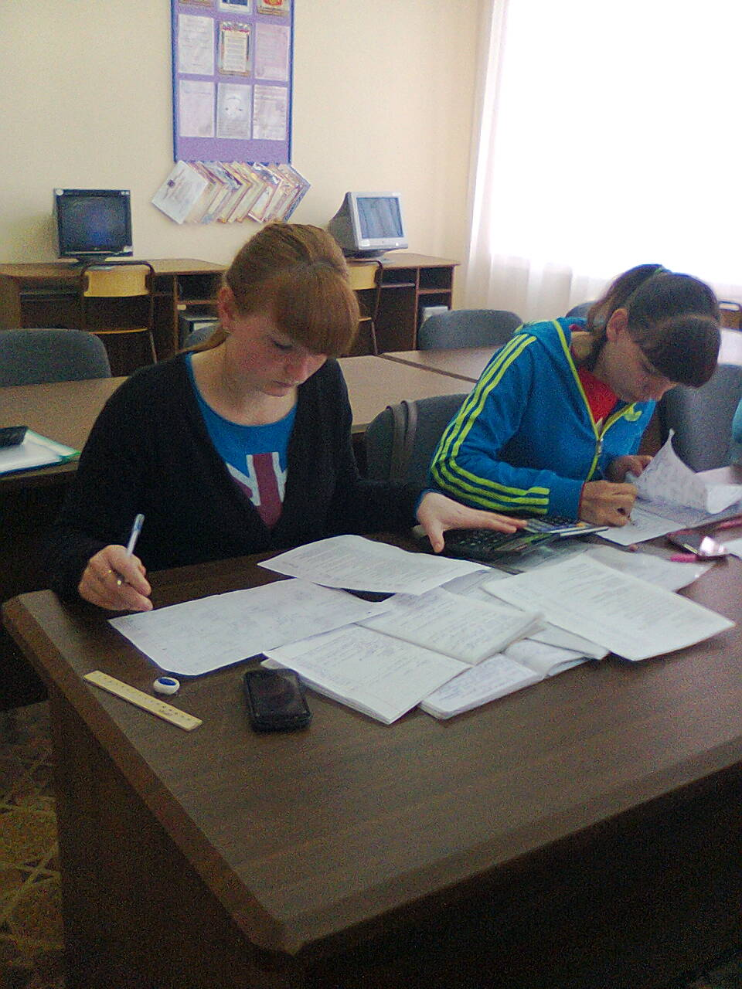

Второе задание – ответить на вопросы теста.
Преподаватель: Вам предлагается ответить на вопросы теста. Та команда, которая первая поднимет руку, и правильно ответить на вопрос получает один балл.
Тест по теме: «Производительность и учет труда и заработной платы»
1.Что означают бухгалтерские записи на счетах бухгалтерского учета:
Дт сч. 96 Кт сч. 70?
А) создание резерва на оплате отпусков рабочим;
Б) начисление оплаты за отпуск рабочим;
В) выплата заработной платы рабочим за отпуск;
Г) начисление заработной платы работникам обслуживающих производств и хозяйств.
2.Какова корреспонденция счетов при начислении заработной платы рабочим, занятым обслуживанием машин и оборудования?
А) Дт сч. 20 Кт сч. 25;
Б) Дт сч. 96 Кт сч. 70;
В) Дт сч 25 Кт сч. 70;
Г) Дт сч. 70 Кт сч. 50;
3.Что означают бухгалтерские записи на счетах бухгалтерского учета
Дт сч. 70 Кт сч. 76?
А) начисление заработной платы работникам предприятия за время отпуска;
Б) выплата заработной платы работникам предприятия за время отпуска;
В) депонированная заработная плата работникам предприятия, не полученная в установленный срок;
Г) выплата депонированной заработной платы работникам предприятия.
4.Какова корреспонденция счетов при удержании из заработной платы работников сумм в возмещение потерь от брака?
А) Дт сч. 70 Кт сч. 28;
Б) Дт сч. 50 Кт сч. 28;
В) Дт сч. 28 Кт сч. 70;
Г) Дт сч. 70 Кт сч. 50.
5.Какими бухгалтерскими записями на счетах бухгалтерского учета отражается начисление заработной платы работникам предприятия за время отпуска?
А) Дт сч. 91 Кт сч. 70;
Б) Дт сч.96 Кт сч.70;
В) Дт сч. 26 Кт сч. 70;
Г) Дт сч. 25 Кт сч. 96.
6. Каков смысл бухгалтерских записей на счетах бухгалтерского учета
Дт сч20 Кт сч. 69?
А) начислены рабочим основного производства пособия по временной нетрудоспособности;
Б) произведены начисления социального налога от заработной платы рабочим основного производства;
В) выплачены рабочим основного производства пособия по временной нетрудоспособности;
Г) перечислены органам социального страхования и обеспечения, причитающиеся им суммы отчисление.
7. Как отражается на счетах бухгалтерского учета удержание налога на доходы физических лиц из заработной платы работникам предприятия?
А) Дт сч. 68 Кт сч. 70;
Б) Дт сч. 70 Кт сч. 69;
В) Дт сч. 70 Кт сч. 50;
Г) Дт сч.70 Кт сч. 68.
8.Каков смысл бухгалтерских записей на счетах бухгалтерского учета Дт сч. 70 Кт сч. 73?
А) удержание из заработной платы работников предприятия в возмещение материального ущерба;
Б) удержание из заработной платы работников предприятия налога на доходы физических лиц в бюджет государства;
В) удержание из заработной платы работников алиментов на несовершеннолетних детей;
Г) выплата заработной платы работникам предприятия.
9.Как отражается на счетах бухгалтерского учета начисление заработной платы рабочим за ликвидацию объектов основных средств?
А) Дт сч. 91 Кт сч. 70;
Б) Дт сч. 70 Кт сч. 91;
В) Дт сч. 91 Кт сч. 01;
Г) Дт сч. 23 Кт сч. 70.
10.Выдача депонированной заработной платы отражается записью:
А) Дт сч.76 Кт сч.50;
Б) Дт сч. 73 Кт сч. 50;
В) Дт сч.50 Кт сч. 76;
Г) Дт сч. 70 Кт сч. 76.

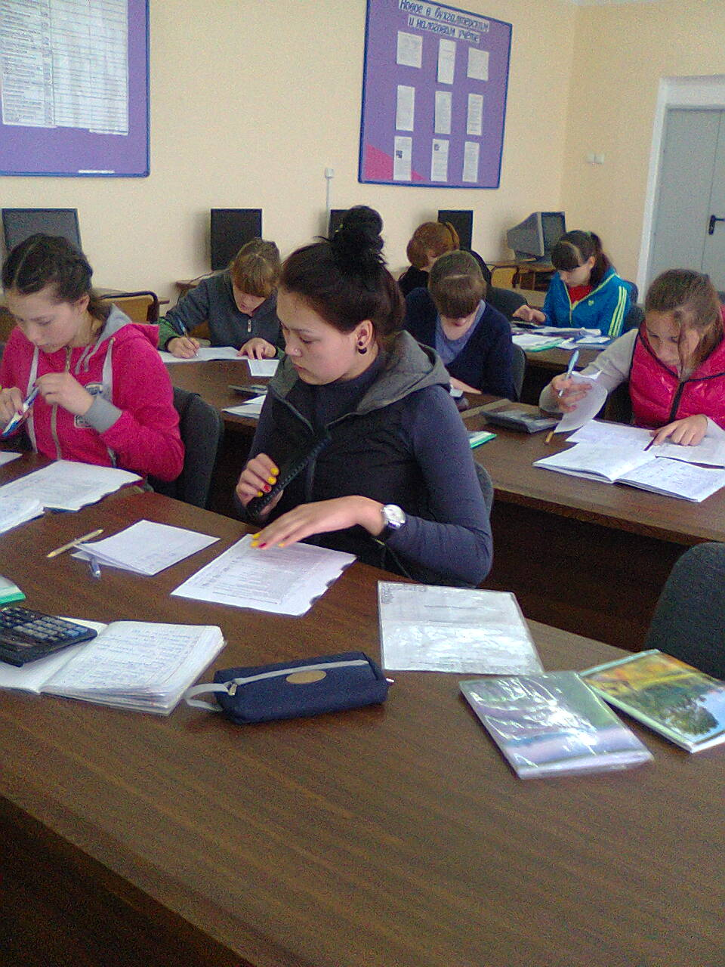

Преподаватель: Подведем итоги первого и второго задания. Мы с вами повторили теоретические основы темы «Производительность труда, учет труда и заработной платы», а сейчас перейдем к третьему заданию.

Третье задание – практическая работа.
Преподаватель: Вам предлагается по первичным документам заполнить табель рабочего времени, рассчитать ряд экономических показателей, сделать по ним выводы и начислить заработную плату работникам. Каждая команда получает задание на практическую работу с приложением первичных документов и учетных регистров по бухгалтерскому учету. Победит тот, кто сделает больше и правильнее.

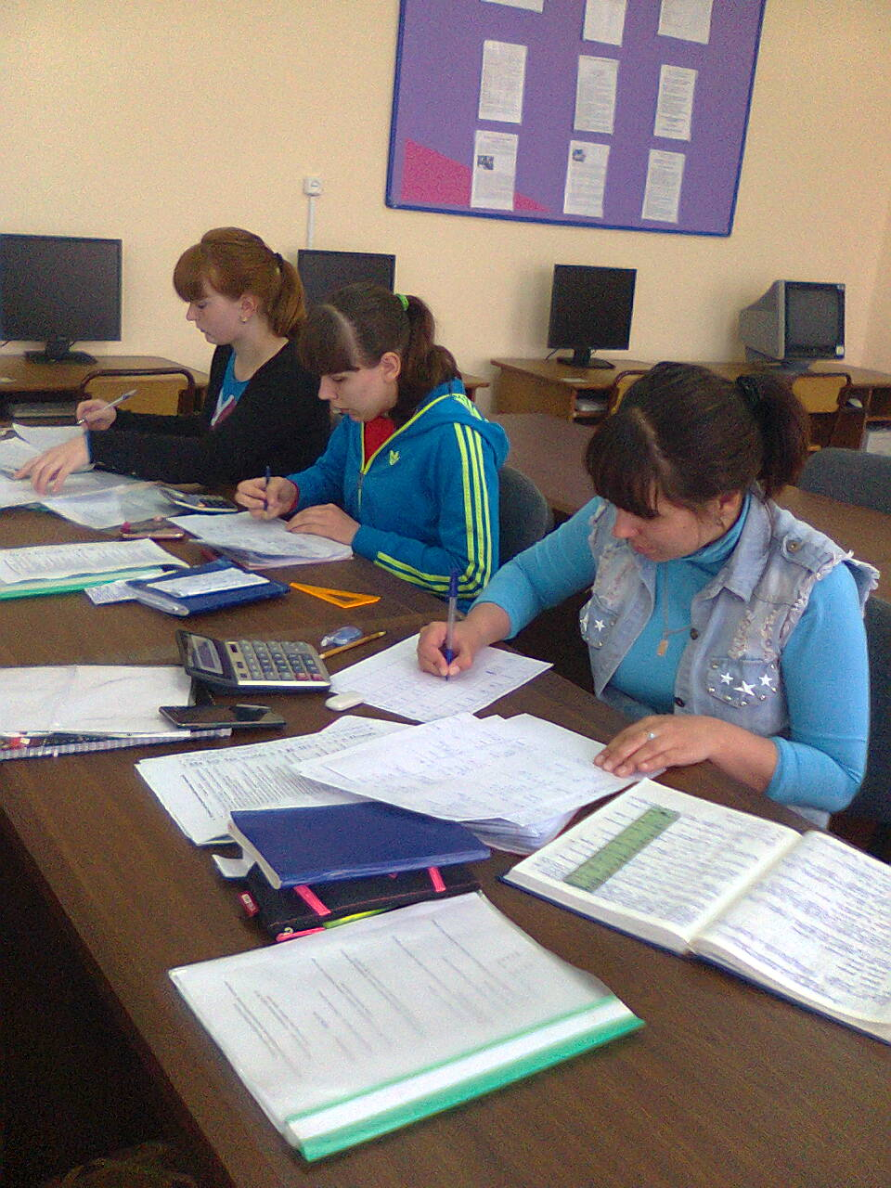

Практическая работа

Организация ООО «Урожай».
Руководитель: генеральный директор Иванов А.С.
Главный бухгалтер: Титова Т.С.
Менеджер по персоналу: Лескова Н.А.
Отчетный период: декабрь 2014 года.
Требуется:
1.Заполнить табель рабочего времени по цеху № 1 на основании документов (приказов о принятии и увольнении работников, приказе на отпуск, больничном). Предприятие работает по 5-дневной рабочей недели. Продолжительность рабочего дня 8 час.
Список рабочих на 1 декабря 2015 года:
Дырявин М.П. – старший рабочий - табельный номер 84;
Краснов О. Ф.- рабочий – табельный номер 49;
Слюсарев Л.Л. – плотник - табельный номер 054;
Милёхина – рабочая – табельный номер 010;
Ушанов А.С. – рабочий – табельный номер 021.
2.Подсчитать по каждому рабочему, а потом общее число отработанных дней и часов.
3.Рассчитать среднесписочную численность работников за месяц.
4.Расчитать коэффициент оборота по приёму и выбытию рабочих, текучести и постоянства кадров.

5.Рассчитать заработную плату и пособие по временной нетрудоспособности.
Милёхина Н.А. – рабочая – за декабрь отработала18 дней и 5 дней болела (предоставлен листок по временной нетрудоспособности). Её оклад составляет 7800 руб. Ежемесячно начисляется премия рабочим в размере 15% от оклада. Кроме этого Милёхиной начисляется надбавка за стаж в размере 20% от оклада. На иждивении находится дочь 15 лет. Сумма заработка за расчетный период для начисления больничного 320850 руб. расчётный период отработан полностью.

6.Рассчитать заработную плату за декабрь и пособие за отпуск.
Рабочий Дырявин М.П. отработал за месяц 13 дней и брал отпуск на 14 календарных дней (приказ № 54). Расчётный период отработан полностью. На иждивении 2 детей (3 и 15 лет). Его оклад 10200 руб.

7.Рассчитать заработную плату за отработанное время. Рабочий повременщик 4 разряда Ушанов А.С. отработал за месяц 23 дня, его часовая тарифная ставка 92,5 руб. Надбавка за стаж 20% от фактического заработка. За месяц начислена премия в размере 15% от фактического тарифного заработка. На иждивении 2 детей до 18 лет.

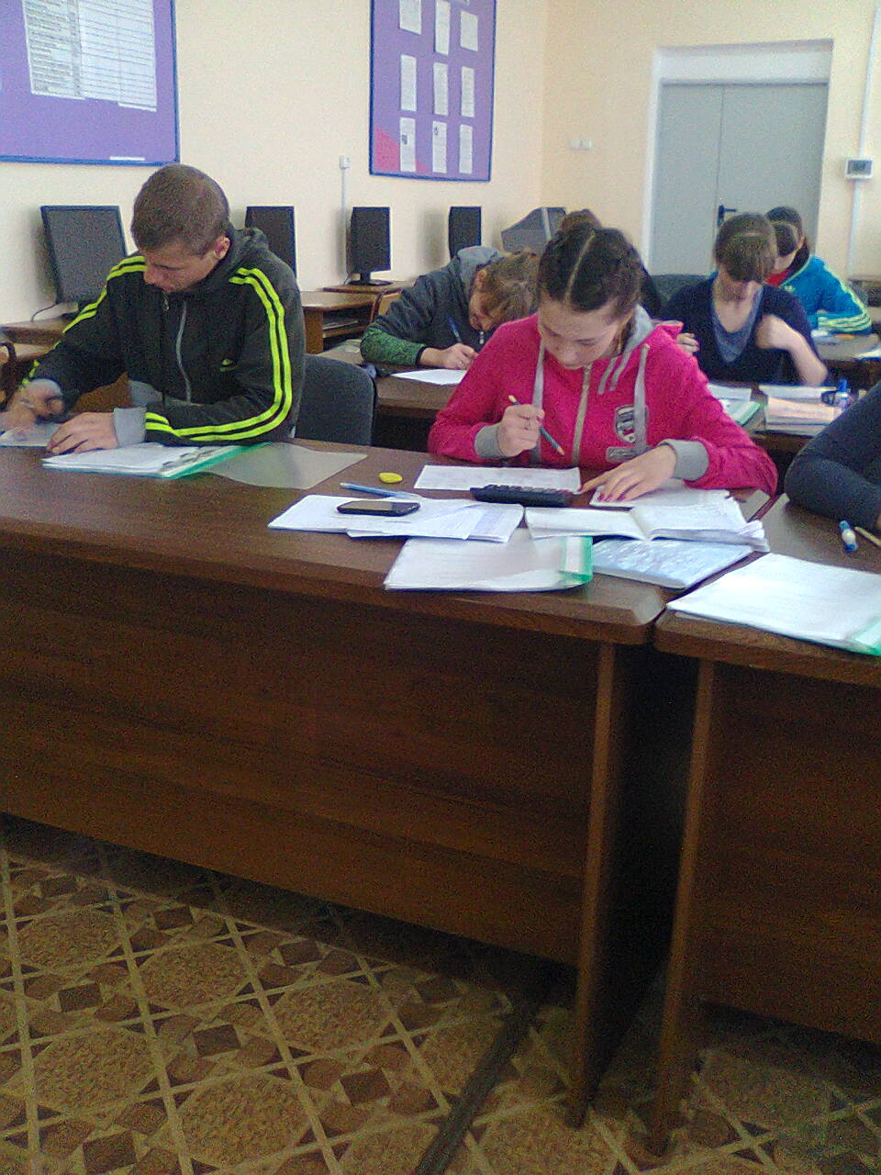

8. Рассчитать недостающие в таблице показатели и проанализировать, как изменилась производительность под влиянием факторов (объема произведенной продукции и численности работников).
К расчетам написать выводы.
Показатели | Прошлый год | Отчетный год | Отклонение ( +, - )
Товарная продукция в сопоставимых ценах, тыс.руб. | 22456 |  | 4560
Среднесписочная численность рабочих, чел. |  | 250 | 20
Выработка на одного рабочего, тыс.руб.
9. За третий квартал года предприятие достигло следующих показателей работы:
Показатели | Второй квартал | Третий квартал | В % ко второму кварталу
Товарная продукция в сопоставимых ценах, тыс.руб. |  | 3012 | 120
Среднесписочная численность рабочих, чел. |  | 210 | 125
Выработка на одного рабочего, тыс.руб.
Определить :
- Показатели работы во втором квартале;
- Влияние факторов (увеличения численности работающих, повышения производительности труда) на прирост продукции.
10. В отчете завода о выполнении плана по труду за 1 квартал приведены следующие данные:
Показатели | Прошлый год | Отчетный год | Отклонение ( +, - )
Фонд оплаты труда, руб. | 1701000 | 2050000
Среднесписочная численность рабочих, чел. | 405 | 410
Средняя зарплата одного рабочего, руб.

Определить влияние изменения численности работающих и средней заработной платы на отклонение фактического фонда оплаты труда от планового.

Приложение:
1.Табель учета рабочего времени.
2.Приказ № 10 о приеме на работу.
3.Приказ № 34 об увольнении.
4.Приказ № 35 об увольнении.
5.Приказ № 54 о предоставлении отпуска.
6. Записка-расчет о предоставлении отпуска.
7.Больничный лист.
8.Таблица «Динамика производительности труда».
Преподаватель: Заканчиваем работу. На практике вы убедились, что знание бухгалтерского учета помогает экономисту найти необходимую информацию в бухгалтерских документах для расчета и анализа разных экономических показателей. Капитаны собирают все заполненные документы и расчеты произведенные участниками своих команд. И переходим к четвертому заданию.

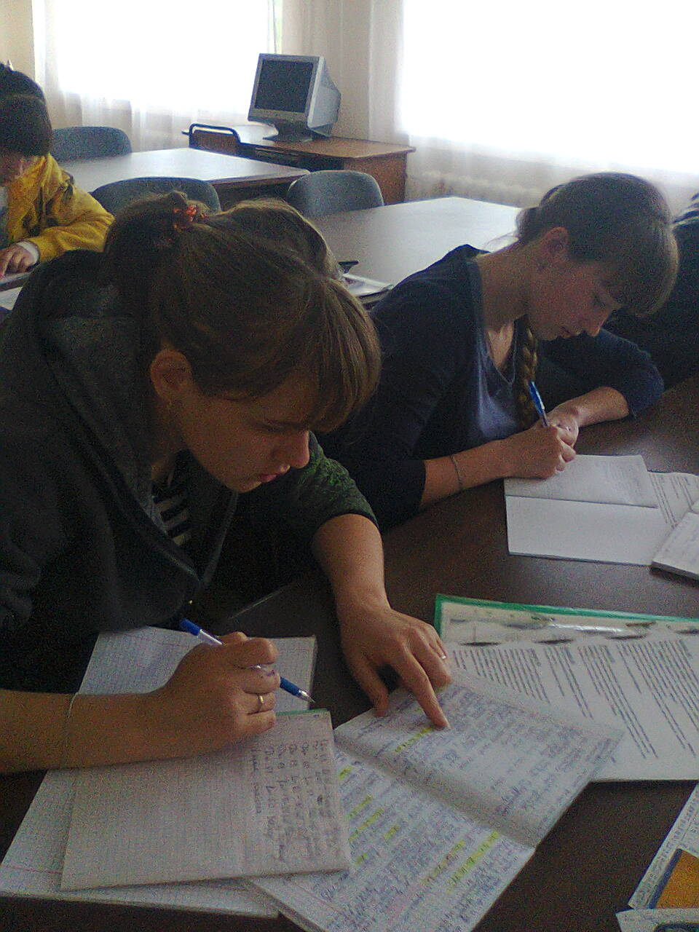
Проверка правильности выполнения практической работы.

Преподаватель: Капитаны вооружайтесь ручками с красной пастой и проверим правильность выполнения работы. Если команда правильно выполнила данный пункт задания – капитан ставит «плюс», если есть ошибки – «минус». За полностью и правильно выполненный пункт задания начисляется два балла, если есть неточности – один балл. И так начнем.

Преподаватель: На этом этапе вы увидели свои ошибки и как их исправить.
Четвертое задание – решение кроссворда.

Кроссворд

- Самый короткий период в году.
- В фильме «Любовь и голуби»? героиня фильма (Гурченко Л.) жалуется, что этот показатель на их предприятии очень высокий.
- Единицы измерения выработки Папы Карло.
- Экономическая величина, которая показывает количество трудового пота работника.
- Назовите самую музыкальную форму оплаты труда.
- В каком документе был бы отражен учёт выработки продукции папы Карло.
- К какой категории ППП можно отнести современного Папу Карло?
- Какая по форме была бы заработная плата современного Папы Карло?

Ключевое слово: Один из видов ресурсов предприятия.

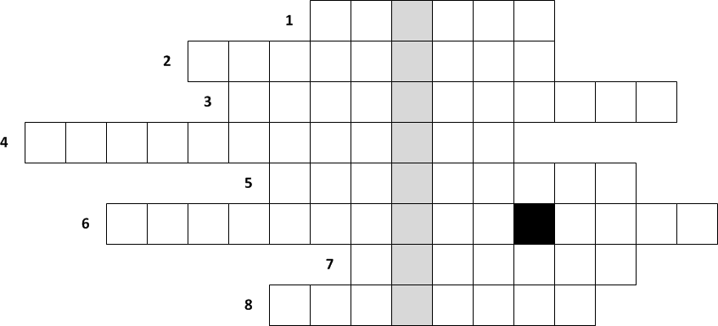

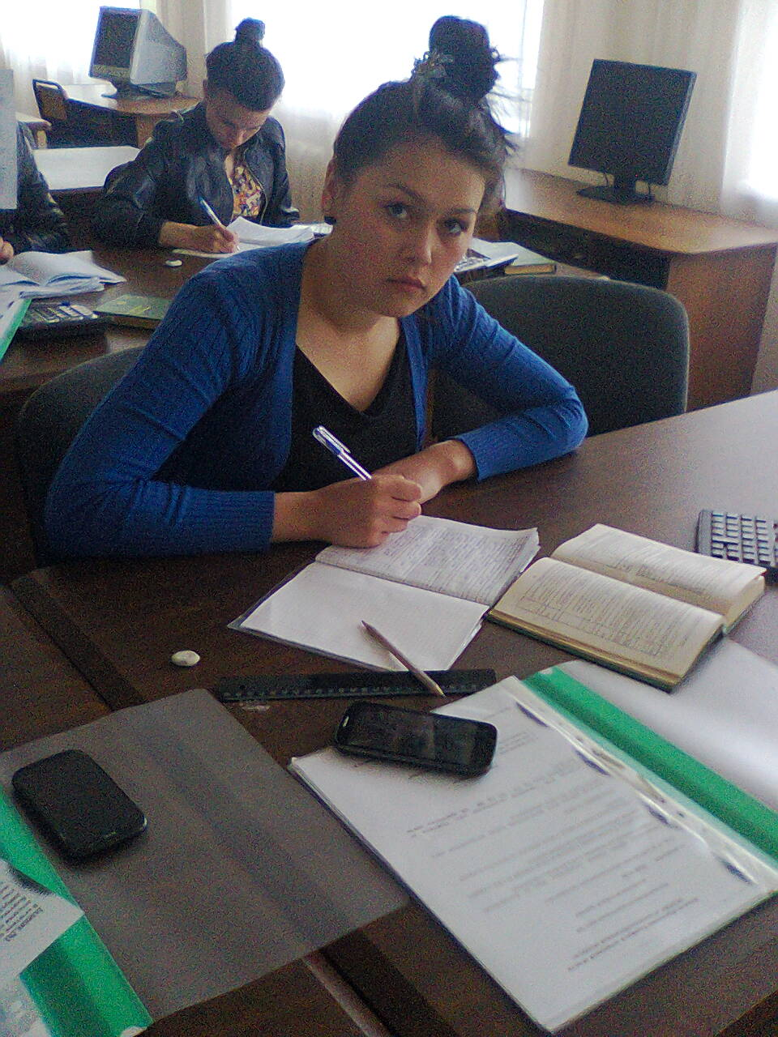

Заключительный момент.
Подведение итогов занятия.
Домашнее задание. Записать в тетрадь.
1.Определить форму труда оплаты труда у родителей.
2. В каком размере оплачивают больничный лист вашим родителям в зависимости от стажа работы.
3. Какая продолжительность отпуска у ваших родителей, сделать расчет заработной платы за время отпуска на основании расчетных листов.

Вывод по уроку.
Преподаватель: и закончить наше занятие я бы хотела такими словами:

«Ты бухгалтер, будь внимателен и строг
Цифры не любят рассеянных,
А то придется коптеть,
В поисках копеек потерянных.
Но если вдруг случится так
Что не идет баланс
Не будем очень унывать,
Работу будем продолжать,
Такая уж наша работа,
Что все состоит из учете».

Заключение.
Проведение занятия в виде урока деловой игры способствует усилению мотивации учения, формированию познавательной деятельности студентов, углублению и расширению знаний, переносу творческого учебного материала в практическую деятельность учащихся. Главная цель заинтересовать студентов, активизировать их познавательную активность, научить студентов самостоятельной работе со специальной литературой, бухгалтерскими документами и программами по дисциплине «Экономика организации» и МДК 01.01 «Практические основы бухгалтерского учета имущества организации».
Используемая литература

1.Федеральный закон «О бухгалтерском учете» от 21.11.96г. №-129 – ФЗ

2.Положение по ведению бухгалтерского учета и отчетности в РФ.

3.Н.П. Кондраков. Бухгалтерский учет. М. МНФРА-М 2012г.

4.В.М. Богаченко, Н.А. Кириллова. Бухгалтерский учет. Ростов н/Д. Феникс 2014г.

5.Е.Г. Четвертакова. Бухгалтерский учет в сельском хозяйстве. М. «Книга-сервис» 2013г
.
6.Н.А Комаржанова. Занимательная Бухгалтерия. СПб Питер 2014г.

7.Савицкая Г.В. анализ хозяйственной деятельности. Минск ИП «Экоперспектива» 2012 г.

8.Н.Я. Коваленко «Экономика сельского хозяйства» М.: «Тендем» 2012 г.
9.И.О. Волкова «Экономика предприятия» М.:»Инфра» 2012 г.
10.Кондраков, Н.П. Самоучитель по бухгалтерскому учету / пятое издание, переработанное и дополненное: Учебник. - М: Проспект, 2011.
11.Налоговый Кодекс РФ
12. План счетов бухгалтерского учета от 31 октября 2011г. № 94н
13.Трудовой кодекс Российской Федерации от 30 декабря 2011 г. № 197-ФЗ (ТК РФ)

